**《体育知识：识别危险源，原理危险》学习指南**

**学习目标：**

1.学会识别生活中常见的危险标识，远离各种危险源，能够做到远离各种危险源，进行各种安全有效的体育活动。

2.提高安全意识，能够劝阻和帮助他人远离各种危险源。

**学习任务单：**

**【课前活动】**

活动一：

1.准备好计算机、iPad、手机等电子设备，并确保居家环境下网络的畅通，以便进行线上体育理论课内容的学习。准备一个小本子便于对本次课的知识点梳理。

2.注意用眼安全，理论学习过程中请小朋友们与电子设备保持一定的距离。

**【课上活动】**

活动二：了解危险源的概念。

危险源是指可造成人员伤害、财产损失或环境破坏的各种根源。

活动三：怎样识别危险标识

1.危险标识的基本图形是黑色等边三角形，一个角向上。危险标志的背景颜色为黄色，中间图形为黑色。

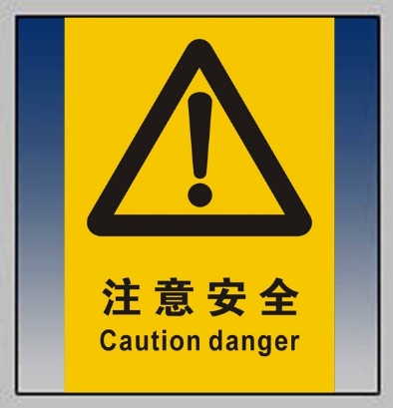

2.生活中引发危险的源头有很多

（1）高压

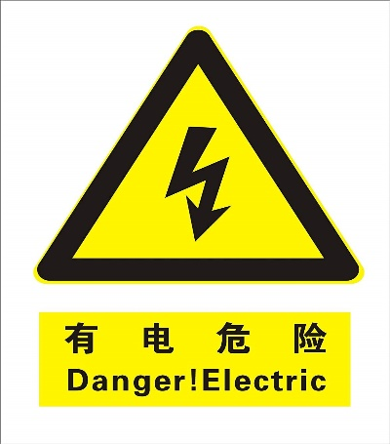

（2）易燃



（3）易爆

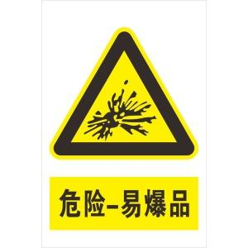

活动四：教室内的危险源

生活中存在一些危险源外，在我们学习的教室中同样存在危险源，所以我们不能大意，要注意放磕碰、防滑、放挤压等。树立安全意识。

活动五：远离体育课中的危险

**【课后活动】**

活动六：在理论课学习后我们一起进行眼睛保健操的练习，保护好我们的眼睛。